交流电能表检定装置软件通信协议V1.1

版本记录

|  |  |  |  |  |
| --- | --- | --- | --- | --- |
| 版本号 | 日期 | 作者 | 审核 | 变更记录 |
| V1.0 | 2025.04.24 | 叶锦灿 | 李善生 | 首版 |
| V1.1 | 2025.04.27 |  |  | 2.1.2模块编码表删减不必要字段  2.1.4数据区域增加通信中心异常回复  2.1.7.1信号源数据配置表新增指令名称，并且完善备注，增加输出量上报方式配置  2.1.7.2误差计数据配置表新增指令名称，并且完善数据地址及备注，  增加自检指令  3.2.1 数据格式  内容添加  3.3.1 数据格式  内容添加  3.4.1 数据格式内容添加  3.5.1 数据格式内容添加 |
|  |  |  |  |  |

# 1. 通讯控制系统

系统组成图

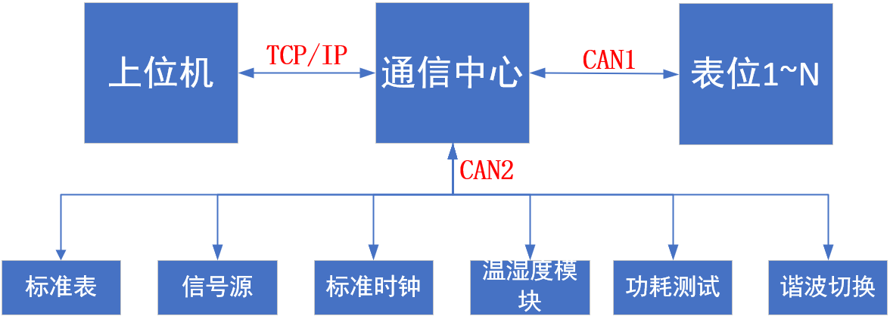

**装置控制（以通信中心为基准）：**

（1）信号源

（2）误差仪

（3）标准表

（4）标准时钟

（5）上位机

（6）通信中心

# 2. TCP/IP通讯协议定义（上位机通讯）

## 2.1. 数据格式

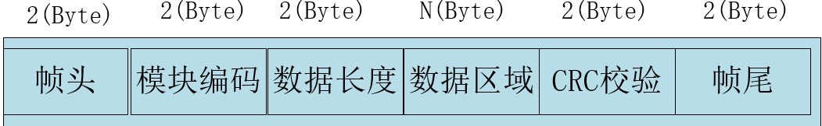

### 2.1.1帧头

占用2个字节，固定值为 0x66AA，用于标识一个消息帧的开始

### 2.1.2模块编码

占用2个字节。具体定义可以参考表1

表1

|  |  |  |  |
| --- | --- | --- | --- |
| 序号 | 模块类型编码 | 模块类型 | 备注 |
| 1 | 0x1001 | 表位1 |  |
| ….. | … | … | …. |
| N | 0x100N | 表位N |  |
| N+1 | 0x1001 | 标准电源 |  |

注意：0x10xx表示CAN1，0x20xx表示CAN2.

### 2.1.3数据长度

占用2个字节，用于记录数据区域长度。

### 2.1.4数据区域

长度可变，包含具体的通信数据。数据的格式和内容根据消息类型而定。例如，在数据上传消息中，数据域可能包含采集到的电压、电流、功率等实时数据；在设备控制命令消息中，数据域可能包含控制参数、操作指令等。数据区域具体定义参考表2.

表二

上位机发送

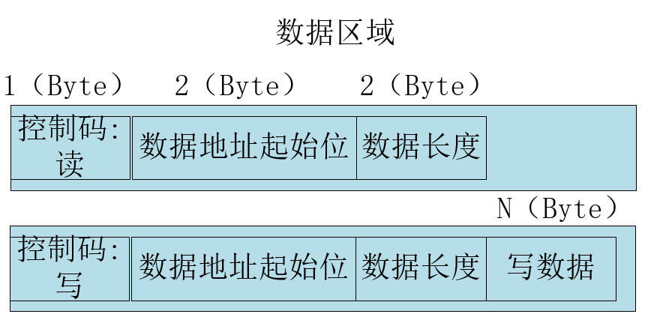

通信中心正常回复

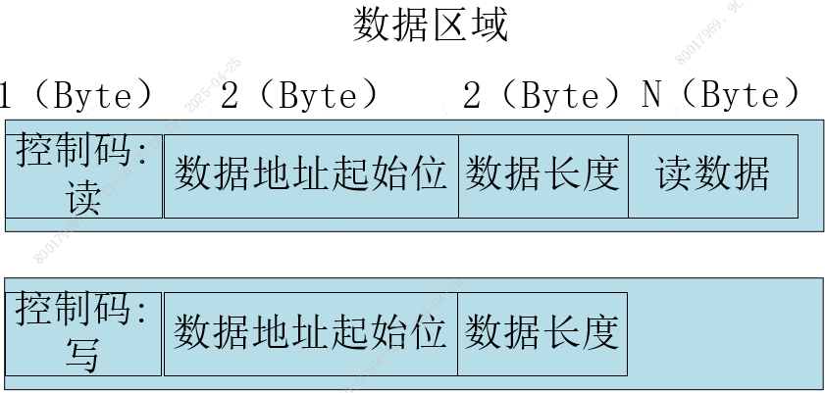

通信中心异常回复

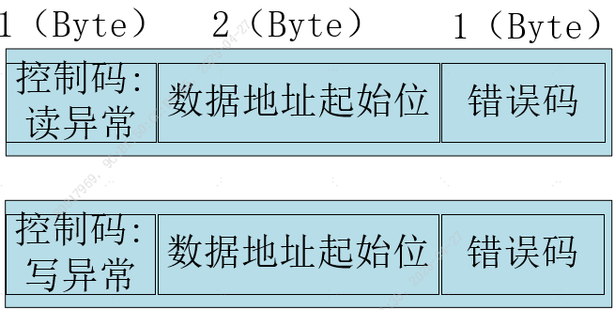

错误码：01非法的功能码；02-非法的数据位置；03-非法的数据值

### 2.1.5CRC校验

占用2个字节。采用循环冗余校验（CRC-16）算法，对帧头和数据域进行校验，生成 2 字节的校验码，用于检测消息在传输过程中是否发生错误。

### 2.1.6帧尾

占用2个字节。固定值为 0x66BB，用于标识一个消息帧的结束。

### 2.1.7数据表汇总

#### 2.1.7.1信号源数据配置表

|  |  |  |  |  |  |
| --- | --- | --- | --- | --- | --- |
| **指令名称** | **数据地址** | **名称** | **格式** | **长度**（字节） | **备注** |
| 一、系统信息  （只能读不能写） | 0x0000 | 软件编号 | NNNNNNN | 4 | 信号源软件的编号 |
| 0x0004 | 版本号 | NN.NN | 2 | 信号源软件的版本号 |
| 二、参数区（*可读可写*） | 0x0010 | 相线 | NN | 2 | (见相线表) |
| 0x0012 | 频率(Hz) | NN.NN | 2 | 将上位机发送的16进制数缩小100倍例：  上位机发送  2121  转化成实际值  21.21 |
| 0x0014 | 电压(V) | NN.NN | 2 | 将上位机发送的16进制数缩小100倍例：  上位机发送  2121  转化成实际值  21.21 |
| 0x0016 | 电流(A) | NNN.NN | 2 | 将上位机发送的16进制数缩小100倍例：  上位机发送  2121  转化成实际值  21.21 |
| 0x0018 | 最大电流(A) | NNN.NN | 2 | 将上位机发送的16进制数缩小100倍例：  上位机发送  2121  转化成实际值  21.21 |
| 0x001A | 常数(r/kWh) | NNNNN.NN | 4 | 将上位机发送的16进制数缩小100倍例：  上位机发送  2121  转化成实际值  21.21 |
| 三、输出量区（常规量可读可写） | 0x0020 | 输出控制 | N | 2 | 0-不动作；1-常规输出；2-调整输出；3-重新输出 |
| 0x0022 | 相线 | N | 1  1 | 0—机械表 1-电子表  相线 |
| 0x0024 | 波形 | N | 2 | 0-正弦波；1-次群波（次谐波）；2-谐波；3-可控硅波（奇次谐波）；4-直流；5-正反交替波；6-电压电流回路方波；7-电压电流回路尖顶波；8-电压电流回路脉冲波；9-电压回路过零点波（电流回路正弦波）；10-电流回路过零点波（电压回路正弦波）；11-电流回路方波（电压回路正弦波）；12-电流回路尖顶波（电压回路正弦波）；13-电流回路脉冲波（电压回路正弦波）；14-间谐波；15-奇次谐波45度；16-奇次谐波90度（即波形3）；17-奇次谐波135度 |
| 0x0026 | 频率 | NN.NN | 2 | 将上位机发送的16进制数缩小100倍例：  上位机发送  2121  转化成实际值  21.21 |
| 0x0028 | A相电压 | NN.NN | 2 | U=U*100 |
| 0x002A | B相电压 | NN.NN | 2 | 将上位机发送的16进制数缩小100倍例：  上位机发送  2121  转化成实际值  21.21 |
| 0x003C | C相电压 | NN.NN | 2 | 将上位机发送的16进制数缩小100倍例：  上位机发送  2121  转化成实际值  21.21 |
| 0x002E | A相电流 | NNNN.NNNN | 4 | 将上位机发送的16进制数缩小10000倍例：  上位机发送  2121  转化成实际值  0.2121  特别注意：信号源有两个版本，电流4位小数和5位小数，软件需与信号源相匹配，否则输出电流值会差10倍 |
| 0x0032 | B相电流 | NNNN.NNNN | 4 | 将上位机发送的16进制数缩小10000倍例：  上位机发送  2121  转化成实际值  0.2121 |
| 0x0036 | C相电流 | NNNN.NNNN | 4 | 将上位机发送的16进制数缩小10000倍例：  上位机发送  2121  转化成实际值  0.2121 |
| 0x003A | UaIa角度 | NNN.NN | 2 | 将上位机发送的16进制数缩小100倍例：  上位机发送  2121  转化成实际值  21.21 |
| 0x003C | UbIb角度 | NNN.NN | 2 | 将上位机发送的16进制数缩小100倍例：  上位机发送  2121  转化成实际值  21．21 |
| 0x003E | UcIc角度 | NNN.NN | 2 | 将上位机发送的16进制数缩小100倍例：  上位机发送  2121  转化成实际值  21．21 |
| 0x0042 | UaUb角度 | NNN.NN | 2 | 将上位机发送的16进制数缩小100倍例：  上位机发送  2121  转化成实际值  21．21 |
| 0x0044 | UaUc角度 | NNN.NN | 2 | 将上位机发送的16进制数缩小100倍例：  上位机发送  2121  转化成实际值  21．21 |
| 四、实测输出量区（周期上报or上位机查询） | 0x0060 | 调整控制 | N | 2 | 0-不动作；1-请求自动调整 |
| 0x0062 | 频率 | NN.NN | 2 | 将上位机发送的16进制数缩小100倍例：  上位机发送  2121  转化成实际值  21．21 |
| 0x0064 | A相电压 | NNN.NN | 2 |  |
| 0x0066 | B相电压 | NNN.NN | 2 |  |
| 0x0068 | C相电压 | NNN.NN | 2 |  |
| 0x006A | A相电流 | NNNN.NNNN | 4 | 将上位机发送的16进制数缩小10000倍例：  上位机发送  2121  转化成实际值  0.2121 |
| 0x0064 | B相电流 | NNNN.NNNN | 4 |  |
| 0x0072 | C相电流 | NNNN.NNNN | 4 |  |
| 0x0076 | UaIa角度 | NNN.NN | 2 | 将上位机发送的16进制数缩小100倍例：  上位机发送  2121  转化成实际值  21．21 |
| 0x0078 | UbIb角度 | NNN.NN | 2 |  |
| 0x007A | UcIc角度 | NNN.NN | 2 |  |
| 0x007C | UaUb角度 | NNN.NN | 2 | 将上位机发送的16进制数缩小100倍例：  上位机发送  2121  转化成实际值  21．21 |
| 0x007E | UaUc角度 | NNN.NN | 2 |  |
| 五、功能区 | 0x0080 | 连接线路切换 | N | 2 | 0-与标准表断开；1-与标准表连接 |
| 0x0082 | 电压跌落 | N | 2 | 低字节用于电压跌落控制  0—停止试验；  1--方式1(1s)；  2--方式2(20ms)；  3--方式3(60s至50%)；  4--IR46(0.5个周期至30%)；  5--IR46(1个周期至60%)；  6--IR46(25个周期至60%)；  7--IR46(250个周期至0%)；  11--国网智能配变终端的要求：升至2倍电压，保持1s，回到初始值，10s后再升至2倍，重复10次  96--自定义，最终维持在初始值  99—自定义，最终维持在跌落值  高字节的最高位(bit15)为1表示分相控制，最低位(bit0)表示A相，bit1表示B相，bit2表示C相：  1000 0001--A相  1000 0010--B相  1000 0100--C相  1000 0011--AB相  1000 0101--AC相  1000 0110--BC相  1000 0111=0000 0000--ABC相  高字节用于电流升降控制：  0—停止试验；  1--ton=10s,toff=10s；  2--ton=5s,toff=5s；  3--ton=5s,toff=0.5s；  11--国网智能配变终端的要求：升至20倍电流，保持1s，回到初始值，300s后再上升，重复5次  99—自定义 |
| 六、实测输出量上报方式（可读可写） | 0x0083 | 上报方式 | N | 1 | 1：开始上报（间隔1S）；2：停止上报；  3：仅上报一次； |

相线表

|  |  |
| --- | --- |
| **代码** | **相线** |
| 1 | 三相三线有功 |
| 2 | 三相三线60度无功 |
| 3 | 三相三线90°无功 |
| 4 | 三相三线正弦无功 |
| 5 | 三相四线有功 |
| 6 | 三相四线90°无功 |
| 7 | 三相四线正弦无功 |
| 8 | 单相有功 |
| 9 | 单相无功 |

#### 2.1.7.2误差计数据配置表

|  |  |  |  |  |  |
| --- | --- | --- | --- | --- | --- |
| ***指令名称*** | ***数据地址*** | **名称** | **格式** | **长度**（字节） | **备注** |
| 自检（只读） | 0x0000 | 故障数 | N | 1 | 检测到的故障模块数量 |
| 0x0001 | 表位故障 | NNNNNNNN | 8 | CAN1路表位故障  一共表示64个表位故障状态，每位表示一个表位状态，从低位到高位依次位1到64表位 |
| 0x0009 | 子设备故障情况 | N | 1 | CAN2路子设备故障  一共表示8个子设备故障状态，每位表示一个表位状态，从低位到高位依次表示信号源、标准时钟仪、标准表（剩余预留） |
| 一、接收检验圈数和理论脉冲数 | *0x000A* | 被检表脉冲类型1 | N | 1 | 有功/无功脉：0/1  时钟脉冲：2  走字：3  需量测试：4 |
| *0x000B* | 被检表脉冲类型2 | N | 1 |  |
| *0x000C* | 继电器状态 | N | 1 | 吸合：0，断开：1 |
| *0x000D* | 圈数1 | NNNNNNNN | 8 |  |
| *0x0015* | 理论脉冲数1 | NNNNNNNN | 8 |  |
| *0x001D* | 圈数2 | NNNNNNNN | 8 |  |
| *0x0025* | 理论脉冲数2 | NNNNNNNN | 8 |  |
|  | 回复 |  |  |  |
| *0x002D* | 肯定/否定 | N | 1 | 0肯定/1否定 |
| 二、从误差计算器读取计算所得误差（读误差） | *0x002E* | 被检表脉冲类型1 | NN | 1 | 有功/无功脉：0/1  时钟脉冲：2  走字：3  需量测试：4 |
| *0x002F* | 被检表脉冲类型2 | NN | 1 |  |
|  | 回复 |  |  |  |
| *0x0030* | 第N次有功误差 | N | 1 | (0—9) |
| *0x0031* | 误差符号(+/-) | N | 1 | 0 正/1负 |
| *0x0032* | 误差(9位) | NNNNNNNNN | 8 |  |
| *0x003A* | 第N次无功误差 | N | 1 | (0—9) |
| *0x003B* | 误差符号(+/-) | N | 1 | 0 正/1负 |
| *0x003C* | 误差(9位) | NNNNNNNNN | 8 |  |
| 三、起动/潜动试验是否检测到开门脉冲查询 | *0X0044* | 有无开门脉冲 | N | 1 | 0 有/1无 |
| *0X0045* | 脉冲到来时间（小时） | NN | 1 | 1~24 |
| *0X0046* | 脉冲到来时间（分钟） | NN | 1 | 0~59 |
| *0X0047* | 脉冲到来时间（秒） | NN | 1 | 0~59 |
| 四、起动/潜动/有功/无功/时钟/时段投切 | *0X0048* | 测试类型 | N | 1 | 测试类型：  有功： 0  无功： 1  时钟： 2  起动： 3  潜动： 4  时段投切： 5  走字： 6  需量测试 7 |
| 五、进入时段投切误差测试状态 (测试时段投切的准确时间) | *0X0049* | 当前时刻小时 | NN | 1 | 1~24 |
| *0X004A* | 当前时刻分钟 | NN | 1 | 0~59 |
| *0X004B* | 当前时刻秒钟 | NN | 1 | 0~59 |
|  | 回复 |  |  |  |
| *0X004C* | 肯定/否定 | N | 1 | 0肯定/1否定 |
| 六、读取切换脉冲到来的时间 | *0X004D* | 命令号 | N | 1 | 固定填写为6 |
|  | 回复 |  |  |  |
| *0X004E* | 有/无切换脉冲 | N | 1 | 0无/1 有 |
| *0X004F* | 切换脉冲到来时间（小时） | NN | 1 | 1~24 |
| *0X0050* | 切换脉冲到来时间（分钟） | NN | 1 | 0~59 |
| *0X0051* | 切换脉冲到来时间（秒） | NN | 1 | 0~59 |
| 七、使能/复位磁保继电器 | *0X0052* | 使能/复位磁保继电器 | N | 1 | 吸合0x30  断开0x31 |
|  | 回复 |  |  |  |
| *0X0053* | 肯定/否定 | N | 1 | 0肯定/1否定 |
| 八、读取开路检测状态 | *0x0054* | 开路监测状态 | N | 1 | 0开启/1关闭 |
| 九、5V220V跳闸切换 | *0x0055* | 5V220V跳闸切换 | NN | 1 | 30 220V;31 5V |
|  | 回复 |  |  |  |
| *0x0056* | 肯定/否定 |  |  | 0肯定/1否定 |
| 十、潜启动电流电压升起来以后，开始计时命令 | *0x0057* | 被检表圈数 | NNNNNNNN | 8 |  |
|  | 回复 |  |  |  |
| *0x005D* | 肯定 | 0 | 1 | 固定填写为0 |
| 十一、读取标准表脉冲数 | *0x005E* | 被检表脉冲类型 | N | 1 | 有功/无功脉：0/1  时钟脉冲：2  走字：3  需量测试：4 |
| *0x0066* | 被检表脉冲数 | NNNNNNNN | 8 |  |
| *0x006E* | 标准表脉冲数 | NNNNNNNN | 8 |  |
| 十二、是否需要开门脉冲 | *0x006F* | 是否需要 | N | 1 | 0是/1否 |
| 十三、开闸闭闸实验 | *0x0070* | 是否需要开闸 | N | 1 | 0是/1否 |
| 十四、读取开闸闭闸状态 | *0x0071* | 开/闭闸状态 | N | 1 | 0开/1闭 |
| 十五、复位命令 | *0x0072* | 是否成功 | N | 1 | 0 成功/1失败 |
| 十六、是否要做自动开路检测 | *0x0073* | 是/否 | NN | 1 | 0 做/1不做 |
| 十七、被检表状态 | *0x0074* | 有无表 | N | 1 | 0无/1有 |
| *0x0075* | 压表到位 | N | 1 | 0不到位/1到位 |
| *0x0076* | 检测 | N | 1 | 0空闲/1工作 |
| 十八、告警/跳合闸信号切换 | *0x0077* | 告警/跳合闸 | NN | 1 | 0告警/1 跳合闸 |

# 3.CAN通信协议定义（子设备）

## 3.1. 协议格式

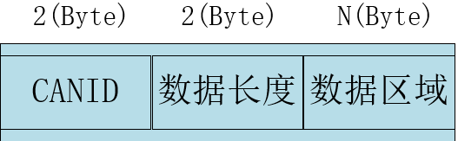

### 3.1.2CANID

占用2个字节，通信中心各个子节点的ID；

### 3.1.3数据长度

占用2个字节，数据区域的长度；

### 3.1.4数据区域

占用字节数根据数据长度定义，直接复用上位机协议中的数据区域。

### 3.1.5广播命令通信

地址为0x0000的为CAN1的广播命令，所有的挂载CAN1上的模块都可以收到此命令。通信地址为0x1000的为CAN2的广播命令，所有的挂载CAN2上的模块都可以收到此命令。

## 3.2 信号源

### 3.2.1 数据格式

**数据帧格式：**

上位机从下位机读数

|  |  |  |
| --- | --- | --- |
| **字符** | **字节数** | **说明** |
| X | 1 | 下位机地址 |
| 03 | 1 | 读命令字 |
| X | 2 | 起始地址(高位) |
|  |  | (低位) |
| X | 2 | 读取单元数(高位) |
|  |  | (低位) |
| X | 2 | CRC校验位(低位) |
|  |  | (高位) |

下位机正常应答

|  |  |  |
| --- | --- | --- |
| **字符** | **字节数** | **说明** |
| X | 1 | 下位机地址 |
| 03 | 1 | 读命令字 |
| X | 1 | 读取字节数 |
| NN | X | 读取数据 |
| … |  |  |
| NN |  |  |
| X | 2 | CRC校验位(低低) |
|  |  | (高位) |

上位机向下位机写数据

|  |  |  |
| --- | --- | --- |
| **字符** | **字节数** | **说明** |
| X | 1 | 下位机地址 |
| 10 | 1 | 写命令字 |
| XX | 2 | 起始地址 |
| XX | 2 | 写数据数（字数） |
| X | 1 | 写字节数 |
| N...N | N | 数据 |
| X | 2 | CRC校验位(低位) |
|  |  | (高位) |

信号源正常应答（接收写命令正确时回答）

|  |  |  |
| --- | --- | --- |
| **字符** | **字节数** | **说明** |
| X | 1 | 下位机地址 |
| 10 | 1 | 写命令字(最高位置1) |
| XX | 2 | 起始地址 |
| XX | 2 | 保存字数 |
| XX | 2 | CRC校验位 |

下位机非正常应答（接收读、写命令不正确时回答）

|  |  |  |
| --- | --- | --- |
| **字符** | **字节数** | **说明** |
| X | 1 | 下位机地址 |
| 83/90 | 1 | 命令字(最高位置1) |
| X | 1 | 错误码 |
| XX | 2 | CRC校验位 |

错误码：

1. 非法的功能码；02-非法的数据位置；03-非法的数据值

## 3.3 误差计算器

### 3.3.1 数据格式

**数据帧格式：**

通信中心从误差计算器读数

|  |  |  |
| --- | --- | --- |
| **字符** | **字节数** | **说明** |
| X | 1 | （误差计算器1~N）地址 |
| 13 | 1 | 读命令字 |
| X | 2 | 起始地址(高位) |
|  |  | (低位) |
| X | 2 | 读取单元数(高位) |
|  |  | (低位) |
| X | 2 | CRC校验位(低位) |
|  |  | (高位) |

误差计算器正常应答

|  |  |  |
| --- | --- | --- |
| **字符** | **字节数** | **说明** |
| X | 1 | （误差计算器1~N）地址 |
| 13 | 1 | 读命令字 |
| X | 1 | 读取字节数 |
| NN | X | 读取数据 |
| … |  |  |
| NN |  |  |
| X | 2 | CRC校验位(低低) |
|  |  | (高位) |

通信中心向误差计算器写数据

|  |  |  |
| --- | --- | --- |
| **字符** | **字节数** | **说明** |
| X | 1 | （误差计算器1~N）地址 |
| 16 | 1 | 写命令字 |
| XX | 2 | 起始地址 |
| XX | 2 | 写数据数（字数） |
| X | 1 | 写字节数 |
| N...N | N | 数据 |
| X | 2 | CRC校验位(低位) |
|  |  | (高位) |

误差计算器正常应答（接收写命令正确时回答）

|  |  |  |
| --- | --- | --- |
| **字符** | **字节数** | **说明** |
| X | 1 | （误差计算器1~N）地址 |
| 16 | 1 | 写命令字 |
| XX | 2 | 起始地址 |
| XX | 2 | 保存字数 |
| XX | 2 | CRC校验位 |

误差计算器非正常应答（接收读、写命令不正确时回答）

|  |  |  |
| --- | --- | --- |
| **字符** | **字节数** | **说明** |
| X | 1 | （误差计算器1~N）地址 |
| 19 | 1 | 命令字 |
| X | 1 | 错误码 |
| XX | 2 | CRC校验位 |

错误码：01非法的功能码；02-非法的数据位置；03-非法的数据值

|  |  |  |  |  |  |
| --- | --- | --- | --- | --- | --- |
| ***指令名称*** | ***数据地址*** | **名称** | **格式** | **长度**（字节） | **备注** |
| 自检（只读） | 0x0000 | 故障数 | N | 1 | 检测到的故障模块数量 |
| 0x0001 | 表位故障 | NNNNNNNN | 8 | CAN1路表位故障  一共表示64个表位故障状态，每位表示一个表位状态，从低位到高位依次位1到64表位 |
| 0x0009 | 子设备故障情况 | N | 1 | CAN2路子设备故障  一共表示8个子设备故障状态，每位表示一个表位状态，从低位到高位依次表示信号源、标准时钟仪、标准表（剩余预留） |
| 一、接收检验圈数和理论脉冲数 | *0x000A* | 被检表脉冲类型1 | N | 1 | 有功/无功脉：0/1  时钟脉冲：2  走字：3  需量测试：4 |
| *0x000B* | 被检表脉冲类型2 | N | 1 |  |
| *0x000C* | 继电器状态 | N | 1 | 吸合：0，断开：1 |
| *0x000D* | 圈数1 | NNNNNNNN | 8 |  |
| *0x0015* | 理论脉冲数1 | NNNNNNNN | 8 |  |
| *0x001D* | 圈数2 | NNNNNNNN | 8 |  |
| *0x0025* | 理论脉冲数2 | NNNNNNNN | 8 |  |
|  | 回复 |  |  |  |
| *0x002D* | 肯定/否定 | N | 1 | 0肯定/1否定 |
| 二、从误差计算器读取计算所得误差（读误差） | *0x002E* | 被检表脉冲类型1 | NN | 1 | 有功/无功脉：0/1  时钟脉冲：2  走字：3  需量测试：4 |
| *0x002F* | 被检表脉冲类型2 | NN | 1 |  |
|  | 回复 |  |  |  |
| *0x0030* | 第N次有功误差 | N | 1 | (0—9) |
| *0x0031* | 误差符号(+/-) | N | 1 | 0 正/1负 |
| *0x0032* | 误差(9位) | NNNNNNNNN | 8 |  |
| *0x003A* | 第N次无功误差 | N | 1 | (0—9) |
| *0x003B* | 误差符号(+/-) | N | 1 | 0 正/1负 |
| *0x003C* | 误差(9位) | NNNNNNNNN | 8 |  |
| 三、起动/潜动试验是否检测到开门脉冲查询 | *0X0044* | 有无开门脉冲 | N | 1 | 0 有/1无 |
| *0X0045* | 脉冲到来时间（小时） | NN | 1 | 1~24 |
| *0X0046* | 脉冲到来时间（分钟） | NN | 1 | 0~59 |
| *0X0047* | 脉冲到来时间（秒） | NN | 1 | 0~59 |
| 四、起动/潜动/有功/无功/时钟/时段投切 | *0X0048* | 测试类型 | N | 1 | 测试类型：  有功： 0  无功： 1  时钟： 2  起动： 3  潜动： 4  时段投切： 5  走字： 6  需量测试 7 |
| 五、进入时段投切误差测试状态 (测试时段投切的准确时间) | *0X0049* | 当前时刻小时 | NN | 1 | 1~24 |
| *0X004A* | 当前时刻分钟 | NN | 1 | 0~59 |
| *0X004B* | 当前时刻秒钟 | NN | 1 | 0~59 |
|  | 回复 |  |  |  |
| *0X004C* | 肯定/否定 | N | 1 | 0肯定/1否定 |
| 六、读取切换脉冲到来的时间 | *0X004D* | 命令号 | N | 1 | 固定填写为6 |
|  | 回复 |  |  |  |
| *0X004E* | 有/无切换脉冲 | N | 1 | 0无/1 有 |
| *0X004F* | 切换脉冲到来时间（小时） | NN | 1 | 1~24 |
| *0X0050* | 切换脉冲到来时间（分钟） | NN | 1 | 0~59 |
| *0X0051* | 切换脉冲到来时间（秒） | NN | 1 | 0~59 |
| 七、使能/复位磁保继电器 | *0X0052* | 使能/复位磁保继电器 | N | 1 | 吸合0x30  断开0x31 |
|  | 回复 |  |  |  |
| *0X0053* | 肯定/否定 | N | 1 | 0肯定/1否定 |
| 八、读取开路检测状态 | *0x0054* | 开路监测状态 | N | 1 | 0开启/1关闭 |
| 九、5V220V跳闸切换 | *0x0055* | 5V220V跳闸切换 | NN | 1 | 30 220V;31 5V |
|  | 回复 |  |  |  |
| *0x0056* | 肯定/否定 |  |  | 0肯定/1否定 |
| 十、潜启动电流电压升起来以后，开始计时命令 | *0x0057* | 被检表圈数 | NNNNNNNN | 8 |  |
|  | 回复 |  |  |  |
| *0x005D* | 肯定 | 0 | 1 | 固定填写为0 |
| 十一、读取标准表脉冲数 | *0x005E* | 被检表脉冲类型 | N | 1 | 有功/无功脉：0/1  时钟脉冲：2  走字：3  需量测试：4 |
| *0x0066* | 被检表脉冲数 | NNNNNNNN | 8 |  |
| *0x006E* | 标准表脉冲数 | NNNNNNNN | 8 |  |
| 十二、是否需要开门脉冲 | *0x006F* | 是否需要 | N | 1 | 0是/1否 |
| 十三、开闸闭闸实验 | *0x0070* | 是否需要开闸 | N | 1 | 0是/1否 |
| 十四、读取开闸闭闸状态 | *0x0071* | 开/闭闸状态 | N | 1 | 0开/1闭 |
| 十五、复位命令 | *0x0072* | 是否成功 | N | 1 | 0 成功/1失败 |
| 十六、是否要做自动开路检测 | *0x0073* | 是/否 | NN | 1 | 0 做/1不做 |
| 十七、被检表状态 | *0x0074* | 有无表 | N | 1 | 0无/1有 |
| *0x0075* | 压表到位 | N | 1 | 0不到位/1到位 |
| *0x0076* | 检测 | N | 1 | 0空闲/1工作 |
| 十八、告警/跳合闸信号切换 | *0x0077* | 告警/跳合闸 | NN | 1 | 0告警/1 跳合闸 |

## 3.4 标准时钟仪

### 3.4.1 数据格式

标准时钟仪只有两条命令：

1 连线命令

计算机：01H + A9H + 03H + 06H + 09H +17H

时钟仪：01H + A9H + 06H + 09H +17H

时钟仪连线后，误差仪上的标准脉冲输入就变成了标准晶振信号。

2 离线命令

计算机：01H + A9H + 03H + 07H + 0AH +17H

时钟仪：01H + A9H + 06H + 09H +17H

时钟仪离线后，误差仪上的标准脉冲输入又恢复到标准电能表的脉冲输出信号。

**说明：**

在进行日计时（秒脉冲）误差测试、需量周期误差测试前，发连线命令；测试完成发离线命令。

## 3.5 标准表

### 3.5.1 数据格式

|  |  |  |  |  |
| --- | --- | --- | --- | --- |
| **指令名称** | **名称** | **格式** | **长度**（字节） | **备注** |
| 一、电流量程设置 | 指令字符（ASC） | N | 2 | 固定为IB |
| 参数（ASC） | N | 1 | X=0，100A  X=1，50A  X=2，25A  X=3，10A  X=4，5A  X=5，2.5A  X=6，1A  X=7，0.5A  X=8，0.25A  X=9，0.1A  X=A，0.05A  X=B，0.025A |
| 结束标志（Hex） | N | 1 | 固定为0D |
| 回复 |  |  |  |
| 返回标志字符 |  |  | IBACK |
| 参数 |  |  | 不用填 |
| 结束标志 |  |  | 固定为3B |
| 二、测量模式设置 | 指令字符 |  |  | 固定为MS |
| 参数 |  |  | X=0，单相有功。  X=1,单相正弦无功。 |
| 结束标志 |  |  | 固定为0D |
| 回复 |  |  |  |
| 返回标志字符 |  |  | 固定为MSACK |
| 参数 |  |  | 不用填 |
| 结束标志 |  |  | 固定为3B |
| 三、测量数据与仪表状态查询 | 指令字符 | N | 1 | 固定为DT |
| 参数 | N | 1 | 填0即可 |
| 结束标志 | N | 1 | 固定为0D |
| 回复 |  |  |  |
| 返回标志字符 |  |  | 固定为S |
| 参数 |  |  |  |
| 结束标志 |  |  | 固定为3B |

参数类型为测量数据的参数数据长度为10个字符。如果测量数据为正则数据格式为：前六位为整数部分，后四位为小数部分，例如测量数据为0002208888表示220.8888，测量数据为0000000888表示0.0888。如果测量数据为负则数据格式为：在有效位之前有个n表示负号，前六位为整数部分，后四位为小数部分，例如测量数据为00n2208888表示-220.8888，测量数据为0n22008888表示-2200.8888，测量数据为0000n00888表示-0.0888，测量数据为0000n08888表示-0.8888（即如果测量数据为负且为小数则n在第五位）。